Targedau | Sut rydych wedi gweithio ar hwn | Ceir enghraifft ar
I ddarllen yn ehangach eto gan ddefnyddio adnoddau’r llyfrgell fel man cychwyn (llyfrau a chylchgronau academaidd). | Rwyf wedi gwneud defnydd o’r rhestr darllen yr oedd wedi cael ei gyflwyno gan cydlynydd y modiwl. Rwyf wedi darllen yn fwy eang gan ddefnyddio amrywiaeth er enghraifft, llyfrau, gwefannau, cofnodolyn. | Ar draws yr aseiniad ac yn y rhestr cyfeirnodi.
I gyflwyno gwybodaeth mor llawn a fanwl gywir a phosib trwy ysgrifennu cryno (a defnyddio atodiadau lle mae angen). | Rwyf wedi esbonio unrhyw dyfyniadau neu gwybodaeth rwyf wedi darllen yn eang ac wedi ceisio esbonio’n fwy fanwl yr hyn rwyf wedi;I ddysgu neu profi wrth ddarllen. Defnyddiwyd atodiau fel rhan o’r aseiniad. | Yn yr aseiniad, wrth ddefnyddio’r atodiad ac wrth ddyfynodi
I ddatblygu dyfnder meddwl beirniadol trwy gymharu â chyferbynnu ffynonellau a chreu synthesis rhwng y wybodaeth a drafodir. | Rwyf wedi cymharu barn o wahanol ffynhonellau ac wedi ceisio defnyddio amryw ohonynt. Rwyf wedi rhoi fy mharn personal ac wedi trafod gywbodaeth yn fwy. | Wrth esbonio’r hyn rwyf wedi profi fy hun wrth gael profiad yn yr ystafell ddosabrth ac wrth dysgu.

ECAD5008C: Arwain y Dysgu: beth, sut a pham ydw i’n addysgu?

Aseiniad ysgrifenedig sy’n gwerthuso’n feirniadol sut y gellir defnyddio Asesu ar gyfer Dysgu mewn cyfres o gyfleoedd dysgu i hybu cynnydd ar draws y meysydd dysgu a phrofiad a ddewiswyd

Enw: Fflur Owen
Rhif Myfyrwyr: 2015179
Cod y Modiwl: ECAD5008C
Cydlynydd y Modiwl: Tom Cox

Yn yr aseiniad hwn byddaf yn cynllunio tri episod dysgu sy’n datblygu sgiliau a dealltwriaeth disgyblion ar draws tri Maes dysgu a Phrofiad byddaf yn nodi. Wrth gynllunio tri episod dysgu byddaf yn nodi ac yn ystyried y cyfleodd i ddefnyddio asesu ar gyfer dysgu a fydd yn lliwio arfer ac yn sicrhau cynnydd. Y dosbarth fyddaf yn ffocysu ar yw blwyddyn 5, sef oedran naw i ddeg. Y camau cynnydd byddaf yn ffocysu ar fydd tri ond ar gyfer gwahaniaethu byddaf yn ymwybodol o’r hyn sydd ar gam gynnydd dau. Y thema fydd ‘ Y bydysawd’. Credaf fod y pwnc yn addas gan ei fod yn bwnc agored lle mae sawl Maes dysgu a phrofiad yn cael ei ddefnyddio ac yn cyfle i’r disgyblion gwneud ymchwil o’r byd o’i gwmpas. Yn bennaf, y meysydd dysgu a phrofiad bydd yn ffocws o’r episod dysgu yw ieithoedd, cyfathrebu a llythrennedd, gwyddoniaeth a thechnoleg a’r Dyniaethau gan gynnwys y maes dysgu a phrofiad ychwanegol a fydd yn rhan o gysylltiadau ystyrlon â chyfrifoldebau trawsgwricwlaidd.
Dywedir Llywodraeth Cymru mae’r “disgrifiadau dysgu yn rhoi canllawiau ar sut y dylai dysgwyr wneud cynnydd o fewn pob datganiad o’r hyn sy’n bwysig ar eu taith ar hyd y continwwm Dysgu”(Llywodraeth Cymru 2020). Yng nglŵm ar disgrifiadau dysgu y mae’r camau cynnydd. Mae’r camau cynnydd yn rhoi targedau a chanllawiau ar gyfer oedran y disgyblion ddylent weithio tuag at. Wrth gynllunio’r gwersi bydd y ffocws ar cam cynnydd tri. Bydd y cam cynnydd yn rhoi targed i’r athrawes ddosbarth ar beth ddylai’r disgybl cyflawni ar ddiwedd yr episod ar gyfer y meysydd dysgu a phrofiad. Ar gyfer rhai disgyblion, wrth wahaniaethu bydd angen ystyried y camau cynnydd sydd yn îs’ er mwyn gallu gwneud tasgau sydd yn addas i’w gallu.
Dywedir Llywodraeth Cymru, y diffiniad o asesu ar gyfer dysgu “yw’r broses o ddarganfod y man y mae dysgwyr wedi’i gyrraedd o fewn continwwm dysgu, y man y mae angen iddynt anelu ato, a’r dull gorau o gyrraedd y man hwnnw. Mae asesu ar gyfer dysgu yn fath o asesu ffurfiannol”.(Llywodraeth Cymru 2010 tud,3). Mae asesu ar gyfer dysgu yn cael ei ddefnyddio i wella perfformiad disgyblion. Mae’n debyg fod disgyblion yn dod yn fwy cysylltiedig o fewn y broses o ddysgu ac yn elwa o hyder o fewn beth ydyn nhw yn disgwyl i ddysgu ac i ba safon ddylen nhw gyrraedd. (Cambridge Assessment, dim dyddiad). Cafodd asesu ar gyfer dysgu ei ddarganfod yn wirioneddol gan Black a William. Un peth wnaethant sylweddoli, yr oedd athrawon a disgyblion yn ddryslyd yn yr ystafell ddosbarth ac nad oeddent yn deall beth oedd yn digwydd. Wnaethant ddarganfod fod disgyblion yn fwy llwyddiannus ac yn cyflawni canlyniadau yn ehangach trwy ddysgu mewn ffordd ffurfiannol. (Bullock, D. Dim dyddiad). Yn ôl Black a William mae cyfrifoldeb gan yr athrawon i ddisgyblu 30 neu fwy o blant mewn sefyllfaoedd heriol a chymhleth er mwyn iddynt fod yn ddysgwyr mwy llwyddiannus yn y dyfodol. (William a Black 1998). Mae hwn yn rhoi straen ar athrawon i sicrhau fod y disgyblion yn llwyddo ac yn cyrraedd targedau sydd yn cael ei osod. Gallwn gysylltu hyn efo’r pedwar diben sef i ddysgwyr fod yn uchelgeisiol ac yn alluog. Dyweda Black a William fyddai safon yn gallu codi os fydd athrawon yn defnyddio technegau effeithiol wrth helpu disgyblion. Fe wnaeth Black a William ddisgrifio’r ystafell ddosbarth fel bocs du. Golyga hyn fod beth sydd yn digwydd o fewn y dosbarth ddim o hyd yn cael ei ddangos ar y tu allan o ganlyniad dyweda fod angen datblygu ar hyn. Gall rhai mewnbynnau gynnwys disgyblion, athrawon, pryderon rhieni a nwyddau eraill sydd yn cael ei fwydo i mewn i’r bocs. Ddylai rhai allbynnau yna ddilyn, gan gynnwys disgyblion yn fwy gwybyddus ac yn gymwys, canlyniadau profion wedi gwella ac athrawon yn llwyddiannus. Mae yna ddadlaith sydd yn dweud taw athrawon sydd yn gyfrifol am llwyddiant disgyblion, ond mae angen mewnbwn y disgyblion er mwyn gwneud i hyn lwyddo wrth i’r disgyblion yn ymdrechu i ddatblygu’n unigolion galluog, uchelgeisiol, hyderus ac yn greadigol. (William a Black, 1998, tud 3,4,5,7). Mae William a Black yn defnyddio asesiad ffurfiannol fel ffyrdd o asesu disgyblion. Mae’r dystiolaeth yn cael ei ddefnyddio i addasu’r addysgu i ddiwallu anghenion y disgyblion. Creda Williams mai asesu yw’r bont rhwng addysgu a dysgu. (Donaldson, 2015, tud 76) Mae hyn yn ffordd o ddangos pa addysgu sydd yn digwydd. Gall y dystiolaeth o asesu cael ei ddefnyddio ar gyfer helpu datblygiad disgyblion. Trwy wneud hyn mae athrawon yn gallu cael cynllun clir o beth fydd angen addysgu nesaf neu yn ogystal, beth mae disgyblion yn cael trafferth deall. Dyweda Black “Mae’n bwysig bod asesu ffurfiannol yn rhan annatod a naturiol o’r broses addysgu ac nid yn elfen a ychwanegol”. Golyga fod asesu yn rhywbeth ddylai ddigwydd yn naturiol ac i ddim ffocysu ar asesu fel rhan o’r wers. Gall yr asesu digwydd yn naturiol trwy gael disgyblion i ymateb ar lafar neu trwy gael disgyblion i asesu i’w chyfoedion. Gellir asesu ffurfiannol fod yn eang o ran amrywiaeth o dechnegau a ddefnyddir. Rhai ohonynt fyddai cynllunio’n effeithiol, sicrhau dibenion glir, deall ffactorau sy’n dylanwadu ar dysgu, rhannu meini prawf llwyddiant , adnabod anawsterau’n gynnar wrth ddysgu, rhoi adborth a chymorth effeithiol i ddisgyblion er mwyn iddynt ganolbwyntio gwella eu dysgu. Mae asesu ar gyfer dysgu yn cael ei ddefnyddio ar gyfer annog disgyblion, adeiladu ar yr hyn a ddysgwyd eisoes, sef ehangu ar y wybodaeth ydynt yn ei wybod yn barod a'r camau nesaf fydd angen ar y disgyblion i gyrraedd hyn. Yn ôl gwefan gwe gogledd mae yna egwyddorion wrth ystyried asesu ar gyfer dysgu. Ddylid cynllunio’r dull o asesu cynnydd o’r cychwyn a ddylai’r asesu cod yn rhan annatod o’r gweithgaredd dysgu. Ddylai’r gweithgaredd asesu sgiliau, gwybodaeth a’r ddealltwriaeth fawreddog. Wrth wneud asesiadau, fydd sgiliau dealltwriaeth a gwybodaeth y disgybl yn cael ei ddatblygu. Trwy wneud asesiadau ddylai pob disgybl dangos cyflwyniad ar ryw lefel. Ddylai’r asesu fod yn rhywbeth parhaus, felly nid dim ond digwyddiad ond rhywbeth a fydd yn digwydd dros y flwyddyn sydd yn dangos dilyniant a datblygiadau dysgu'r disgyblion. Mae’n bwysig bod y disgyblion yn dysgu’r gallu i hunan asesu.(Arweiniad byr i asesu, dim dyddiad). Trwy wneud hunanasesu mae’n rhoi’r cyfle i ddisgyblion weld beth aeth yn dda a beth sydd angen gwella, er enghraifft, dangosir hyn os yw’r disgybl yn cael trafferth o fewn sgil neu faes dysgu penodol megis iaith neu rhifedd. Dyweda Donaldson fod asesu yn hanfodol i ddyluniad y cwricwlwm a phwrpas cyffredinol asesu o fewn y cwriclwm yw cefnogi pob dysgwr i wneud cynnydd.”. (Llywodraeth Cymru, 2020). Dylai asesu cael ei ddefnyddio mewn ffordd bositif o wella’r dysgu. Mae’n galluogi athrawon i wybod beth mae angen iddyn nhw ffocysu ar er mwyn gallu helpu’r disgyblion. Y tri maes dysgu a phrofiad ddewiswyd ar gyfer y gwersi yw Y Dyniaethau, Ieithoedd, Llythrennedd a Chyfathrebu a Gwyddoniaeth a thechnoleg. Yn ogysgal, fyddai thema trawscwriclaidd yn cael mewnbwn o fewn y gwersi. Y rheswm dewiswyd y meysydd dysgu a phrofiad yn uwch oherwydd credaf fod y sgiliau yn cael eu ddefnyddio yn gyson o ddydd i ddydd. Mae’r meysydd dysgu a phrofaid yn llifo’n trawsgwriclaidd.
Yn gyntaf, bydd y disygblion y creu grid ‘GED’. Ystyr grid GED yw i weld beth mae’r disgyblion yn eu wybod yn barod, beth ydynt eisiau gwybod ac yna ar ddiwedd beth ydyn nhw wedi dysgu am Neil Armstrong. Yn ôl Greenwood (Greenwood, R 2019) roedd grid ged yn cael ei ddefnyddio fel techneg scaffaldiau i annog darllen unigol ac fynd i i'r afael â chynnwys testun ffeithiol a strwythiedig a chanolbwyntio ar y broses o ymchwil fel cymorth i ddatblygu medrau darllen a deall disgyblion sydd yn ffordd i cefnogi athrawon cofnodi ac i wybod ble mae’r dysgwyr arni yn eu dysgu. Sonir Greenwood creda Wray a Lewis (1997 a 1999) manteision grid GED yw fod dysgu yn dechrau gyda gwybodaeth y disgybl ac hefyd bod y disgyblion yn gallu gweld yr effeitholrwydd o ddefnyddio grid GED yn unigol wrth gwneud gwaith ymchwil. Darganfyddon nhw fod y dechneg yma yn helpu disgyblion sydd a problemau darllen ac yn annog nhw i wella’u lefelau darllen. Mae’n dechneg sydd yn galluogi disgyblion i weld cynnydd o ddechrau’r episod dysgu i’r diwedd sydd yn cyfle i’r disgyblion fagi hyder wrth weld yr hyn ydynt wedi dysgu dros y cyfnod. Bydd y wers cyntaf yn ffocysu ar sgiliau gwyddoniaeth a thechnoleg yn bennaf. Yn ôl hwb cymru dyweda fod gwyddoniaeth a thechnoleg yn “yn sail i arloesi ac yn effeithio ar fywyd pob un, yn economaidd, yn ddiwylliannol ac yn amgylcheddol gan fod y meysydd hyn wedi bod yn gyfrifol am arwain newid yn ein cymdeithas erioed”.(Llywodraeth Cymru,2020). Nodir y camau cynnydd yn atodiad un. Un ohohonynt yw mae’n bwysig pwysleisio pwysigrwydd o ddefnyddio technoleg a’r diogelwch ar y wê er mwyn sicrhau bod y disgyblion yn defnyddio gwefannau addas ac yn deall y peryglon sydd yn gallu digwydd os nad ydynt yn defnyddio’r wê yn ddiogel. Dylai’r disgyblion fod yn gallu deall data a ffeithiau ar y wê a’i ddefnyddio’n bwrpasol. Bydd yn rhaid i’r disgyblion wylio clip fideo sydd yn cyflwyno’r Estron ac i nodi ffeithiau wrth i’r clip chwarae. Bydd hwn yn gyfle i ddatblygu sgiliau disgyblion sydd yn hanfodol yn y dyfodol wrth wrando ac yn gallu ymateb yn gyflym. Bydd y fideo yn cael ei ddangos yn Saesneg, felly bydd angen i’r disgyblion defnyddio sgiliau cyfieithu yn gyflym wrth gymryd nodiadau.Yn ôl y BBC, dyweda fod cymryd nodiadau gyda llaw yn ymgysylltu’n wybyddol wrth grynhoi, aralleirio, trefnu, cysyniad a mapio geirfa. Golyga hyn wrth drin a thrawsnewid gwybodaeth mae’n arwain at ddealltwriaeth ddyfnach. (Roessingh,2020)Bydd gan y disgyblion amser i ymchwilio’r we i ddarganfod fwy o ffeithiau am Neil Armstrong gan ddefnyddio cod ‘QR’ sydd wedi’i pharatoi ar gyfer yn barod er mwyn sicrhau diogelwch ar y wê ac yn ffordd I’r athrawes wybod pa gwefan mae’r disgyblion wedi cael y gwybodaeth. Wrth ystyried y cwricwlwm y cysylltiadau fydd y disgyblion yn dangos fydd eu bod yn gallu ymateb yn greadigol i anghenion a dymuniadau’r defnyddiwr, yn seiliedig ar gyd-destun ac ar yr wybodaeth a gasglwyd ac yn gallu defnyddio ystod o offer, defnyddiau a chyfarpar yn ddiogel er mwyn adeiladu at amrywiaeth o ddibenion.(Llywodraeth Cymru,2020). Wrth ystyried y cysylltiadau ystyrlon â chyfrifoldebau trawsgwricwlaidd bydd y disgyblion yn defnyddio sgiliau ieithoedd a llythrennedd wrth wrando a deall gwybodaeth am amrywiaeth o bynciau, gan grynhoi’r prif bwyntiau ac yn gallu gwrando a darllen er mwyn datblygu geirfa, ynganiad a strwythurau brawddegau, gan ddefnyddio’r rhain wrth gyfathrebu. (Llywodraeth Cymru,2020). Wrth i’r wers fynd ymlaen bydd y disgyblion yn cael ei hasesu ar sut ydynt yn gallu prosesu nodiadau ac i nodi ffeithiau ydynt yn clywed neu yn darllen. Yn ôl llyfr Annadale (Annadale et al, 2005, tud 98) mae’r gallu i stopio, edrych a gwrando yn sgil hanfodol mewn unrhyw athrawes ddosbarth effeithiol. Golyga hyn fod yr athrawes wedi trefnu pa fath o asesiad fydd yn digwydd yn ystod y wers. I gysylltu’r fath hyn o asesu i’r wers a gynlluniwyd, bydd angen stopio’r wers i weld os yw’r disgyblion wedi ysgrifennu a deall ffeithiau o safon, edrych i weld pa fath o ffeithiau maent wedi nodi ac i weld sut ydynt yn defnyddio’r we yn ddiogel ac yna gwrando ar y disgyblion yn trafod y ffeithiau. Ar ôl aesu’r disgyblion, os fydd y disgyblion yn gweld hi’n anodd prosesu’r ffeithiau yna bydd angen addasu’r wers er mwyn defnyddio techneg arall o nodi ffeithiau wrth wneud map meddwl lle mae’r nodiadau yn gallu cael ei rhoi mewn rhannau ac yn gwneud yn fwy clir a ddealladwy i ddisgyblion. Y nod ar ddiwedd y gwersi fydd i’r disgyblion creu dyddiadur, felly mae’n bwysig fod gan y disgyblion ffeithiau sydd yn berthnasol. Bydd hwn yn sgil arall i’r disgyblion ddefnyddio wrth weithio gyda phartner i wneud map meddwl ac i rannu syniadau. Bydd y disgyblion yn cael ei rhannu yn gymysg ac nid yn ôl gallu er mwyn cefnogi i’w gilydd. Dyweda’r BBC fod creu map meddwl yn dechneg effeithiol sydd yn helpu disgyblion i weld perthynas rhwng syniadau ac i annog nhw i weithio o fewn grŵp i rhannu syniadau ac yn ffordd i weld ffeithiau yn fwy clir ac i gofio’r ffeithiau hyn mewn ffordd hwylus o ddysgu. (Steele,V) Dywed Llywodraeth Cymru “Roedd Vygotsky (1896-1934) wedi sylwi pan oedd plant yn cael tasgau i'w cwblhau ar eu pennau eu hunain, nid oedden nhw’n fel arfer yn gwneud cystal â phan oedden nhw’n gweithio ar y cyd â chyfoed neu oedolyn”. Mae hwn yn fantais o weithio gyda’i chyfoedion, (Llywodraeth Cymru 2010). Gall pob disgybl cael rôl i’w hun a chyfrifoldebau ar gyfer eu grwpiau, er enghraifft un yn adborth i’r dosbarth, ysgrifennu, yn ymchwilio’r wê neu yn holi cwestiynau. Mae hwn yn gyfle iddynt brofi profiadau bywyd go iawn.(Steele,V). Ar ddiwedd y wers hon, fel dosbarth byddent yn adfyfyrio'r grid ged i weld beth mae’r disgyblion yn eu gwybod nawr i gymharu â beth oeddent yn neu wybod ar ddechrau’r wers. Er mwyn asesu’r disgyblion ac i sicrhau dealltwriaeth, bydd angen iddynt roi 3 ffaith am yr hyn ydynt wedi’u ddysgu yn ystod y wers. Bydd hwn yn cyfle i’r athrawes nodi pa meysydd fydd angen datblygu
Yn ddilyniant i’r wers gyntaf, bydd y disgyblion wedi dysgu am hanes Neil Armstrong ac yn deall ychydig yn fwy am y daith i’r lleuad. Y cam nesaf fydd i baratoi ysgrifennu dyddiadur am y daith. Bydd y wers yn ffocysu ar iaith a llythrennedd yn bennaf. Nodir y camau cynydd yn atodiad dau, Un o’r camau cynnydd bydd y gallu i ddefnyddio geirfa addas a strwythuro brawddegau. Y cysylltiadau trawsgwriclaidd fyddai y celfyddau mynegiannol gan fod gan disgyblion y cyfle I dynnu lluniau wrth wneud y dasg.. Bydd gan y disgyblion cyfle i greu meini prawf llwyddiant i’w hun ar ôl trafod beth sydd angen mewn dyddiadur. Bydd yna bwynt pŵer sydd yn adfyfyrio ar y wers flaenorol gyda chwestiwn “Beth ydych chi’n cofio am Neil Armstrong?”. Defnyddwyd ffin loli ar gyfer holi’r disgyblion. Defnyddwyr y dechneg hon fel bod disgyblion sydd ddim a dwylo i fyny yn cael y cyfle i ymateb. Defnyddiwyd hyn fel ffordd o asesu yn y dosbarth i weld os yw disgyblion yn cofio am Neil Armstrong ac yn canolbwyntio o fewn gwersi. Sonir Dallimore bod y dechneg yma o ‘Cold Calling’ yn saesneg, sef holi disgyblion sydd ddim yn awyddus i ymateb. Dywedir fod y dechneg yma yn effeithiol o fewn cynyddu nifer o ddisgyblion sydd yn ymateb i gwestiynau yn wirfoddol. Dywedir fod y defnydd o dechneg ‘cold calling’ yn aml yn annog disgyblion i drafod yn hyderus(Dallimore E, et al). Ar lawr y dosbarth o brofiad, mae’r un disgyblion yn ateb yn aml, felly trwy ddefnyddio techneg ffin loli a dewis enw ar hap, mae’n rhoi cyfle i’r disgyblion i gyd cyfrannu. Gwelais hefyd bod disgyblion yn canolbwyntio yn fwy wrth defnyddio’r ffin loli oherwydd nad ydynt yn gwybod os fyddai nhw fydd yn cael ei dewis i ymateb. Yn dilyn hwn, bydd y disgyblion yn cael y cyfle i wneud meini prawf llwyddiant fel dosbarth gan gynnwys nod y wers ar sut i greu dyddiadur. Gofynnir i’r disgyblion i drafod mewn parau beth sydd angen mewn dyddiadur, yna trafod yr hyn fel dosbarth i greu ein meini prawf. Ceir meini prawf llwyddiant eu defnyddio yn ystod y wers fel targed i’r disgyblion. Ar ôl adfyfyrio ar daith Neil Armstrong a thrafod beth fydd angen ar dyddiadur bydd y disgyblion yn cael cyfle i greu cynllun dyddiadur. Bydd angen iddynt dangos strwythur dyddiadur ac i ddefnyddio gerifa bwrpasol. Bydd y gwaith yn cael eu gwahaniaethu gan y grŵp uchaf yn ysgrifennu gyda rhyddid gyda ychydog o gymorth. Bydd y grŵp canol yn cael geirfa a chynllun strwythur dyddiadur i’w help a fydd yn grŵp isaf yn cael diagram sydd yn gallu rhoi syniad iddynt ar batrwm dyddiadur gyda bocs i dynnu lluniau fel ffordd o gofio’r daith a chymorth wrth ysgrifennu dyddiadur ffurfiol. Dywedir Taylor(Taylor,S) taw myfyrwyr yn unigol sydd yn teilwra’r cwricwlwm i ddiwallu eu hanghenion. Mae’n pwysleisio’r pwysigrwydd fod athrawon yn addasu lefelodd o waith ar gyfer lefelau, anghenion a chefndir y disgyblion. Trwy wahaniaethu gwaith, mae’n helpu disgyblion gyrraedd eu potensial llawn. Dywedir O’Brien bod gan pob disgybl yr hawl gyfreithlon fod y cwricwlwm wedi’i gwahaniaethu ar gyfer anghenion unigryw. Wrth wneud hwn ar lawr y dosbarth mae’n rhoi'r un cyfleoedd i bob disgybl. (O brien a Guiney 2001 tud,3). O brofiad mae asesu ar gyfer dysgu ar lawr y dosbarth ac yn gyson o fewn wersi mewn ffordd ffurfiol ac anffurfiol yn rhoi cydsyniad i athrawon ar ba lefelau mae disgyblion arni a sut i wahaniaethu’r gwaith yn ôl gallu’r disgybl. lI gefnogi yr hyn sydd wedi cael eu ddweud yn uwch, dyweda Hattie (Hattie J. tud 23) fod athrawes sydd yn dysgu yn effeithiol gyda dealltwriaeth o allu'r disgyblion pan mae'n dod i wneud tasg ac yn gwybod digon am yr hyn ydynt yn dysgu er mwyn gallu herio’r disgyblion i gynyddu datblygiad ar draws y meysydd.
Penderfynwyd bydd y drydedd wers gynlluniwyd yn ffocysu ar y maes dysgu a phrofiad Y Dyniaethau. Y rheswm am hyn yw bod y disgyblion yn ysgrifennu hanes Neil Amrstrong. Bydd y disgyblion yn ysgrifennu’r dyddiadur ac yn adrodd hanes y daith i’r lleuad. Bydd iaith a llythrennedd yn cael eu defnyddio fel ystyrlon trawsgwricwlaidd gan fod y dasg yn un ysgrifenedig. Bydd gan y disgyblion cyfle i ddefnyddio dyddiadur er mwyn gwirio’u sillafu. Yn ôl llywodraeth Cymru, dwed nhw “Gall Maes Dysgu a Phrofiad y Dyniaethau (Maes) gynnau ymdeimlad o ryfeddod, tanio dychymyg ac ysbrydoli dysgwyr i dyfu mewn gwybodaeth, dealltwriaeth a doethineb.” I gefnogi hyn, wrth ysgrifennu’r dyddiadur, bydd yn rhaid i’r disgyblion defnyddio’i dychymyg ac yn gyfle iddynt fynegi eu teimladau ar hyn ydynt wedi dysgu o’r gwersi flaenorol. Nodir y camau cynnydd yn atodiad tri. Un o’r camau bydd yn ffocws yw bod y disgyblion yn gallu deall y byd o’I hamgylch ac yn deall pam wnaeth Neil Armstrong wneud y daith a pwy oedd yn gyfrifol am hyn ac i rhoi yn geiriau i’w hun. Dechreuwyd y wers drwy adolygu strwythur dyddiadur. Ar gyfer holi’r disgyblion bydd techneg galwad oer yn digwydd sef dewis disgyblion i ymateb gan ddefnyddio ffin loli. Wrth wneud y tasgau rwyf wedi cynllunio, y nod yw i weld disgyblion yn defnyddio eu dychymyg ac i geisio chwarae rôl wrth geisio fod yn Neil Armstrong. Nod arall fydd i ddeall strwythur dyddiadur a pa fath o iaith sydd angen defnyddio mewn dyddiadur, gall hyn fod defnyddio geiriau megis ‘yna, yn gyntaf, nesaf, yn olaf’. Yn ogystal â hyn, wrth greu dyddiadur mae’n rhoi cyfle i’r disgyblion i ysgrifennu yn ffurf y person cyntaf ac i ysgrifennu yn y gorffennol. Dywedir ar gwefan ‘oxford learning’ (Oxford Learning) fod ysgrifennu’n helpu ehangu geirfa plant ac yn dangos gwahanol ffyrdd iddynt o ddefnyddio geiriau. Drwy wneud hyn, mae’n annog y disgyblion i ddefnyddio’r geiriau'r neu ysgrifennu eu hunain. Rhain yw’r sgiliau ddylai’ disgyblion datblygu wrth wneud y dysgu sef ysgrifennu’n rhydd ac i ddefnyddio’i teimladau a dychymyg wrth ysgrifennu. Gan fod y disgyblion yn creu meini prawf llwyddiant eu hun, bydd hwn yn gallu ehangu tuag at ddealltwriaeth o nod y dasg. Bydd y disgyblion yn asesu gwaith eu cyfoedion ar ôl iddynt ysgrifennu’r dyddiadur. Dyweda Llywodraeth Cymru (tud 26) fod hyn yn gyfle i’r disgyblion elw’ o’r profiad yn hytrach na dioddef. Mae’n gyfle iddynt drafod y dasg ac i roi adborth i’w chyfoedion mewn iaith naturiol i’w hunain. Yn ogystal â’r disgyblion yn asesu i’w gilydd, bydd adborth ffurfiannol hefyd yn cael ei chyflawni. Wrth ddefnyddio cod marcio bydd y disgyblion yn gallu darllen dros eu gwaith ac i wirio neu wella unrhyw nodiadau sydd wedi cael ei osod. Bydd angen esbonio'r gwall, er enghraifft, awgrymu brawddegau, sicrhau bod y disgybl yn defnyddio marciau atalnodi neu brif lythrennau. Dadleuodd Black a William fod asesu ffurfiannol yn gwneud i’r disgyblion sydd yn cyflawni’n isel deimlo fel nad oes ganddynt y “gallu” i fod yn llwyddiannus sydd yn gwneud i’r disgybl boeni nad ydynt digon da neu yn gallu dysgu fel disgyblion y dosbarth.(Black P and William B, tud 6) O brofiad, ffordd o wella hyn fydd i roi techneg o ddwy seren a dymuniad, sef rhoi dau peth da i’r disgybl ac un ffordd gall disgybl gwella ei gwaith. Techneg arall o asesu ar gyfer dysgu sydd yn gallu cael eu ddefnyddio ar diwedd y wers bydd y lindysyn metawybyddol. Cyfle i’r dysgyblion gael dealltwriaeth ddyfnach o bynciau, bod yn fwy beirniadol am dystiolaeth, meddwl yn hyblyg, a ffurfio barn a gwneud penderfyniadau rhesymegol yn lle neidio i gasgliadau yw metabyddiaeth. (Llywodraeth cymru tud, 19.) Ar gyfer y wers gynlluniwyd bydd y disgyblion yn esbonio’r ‘taith meddwl’ sef y lindysyn metawybyddol. Dyweda llywodraeth Cymru “fod defnyddio y lindysyn i fapio dysgu neu feddwl mewn gwers arbennig, neu ar draws sawl gwers.” Ar gyfer y gwers, bydd y disgyblion yn gallu adfyfyrio y taith wnaethon deithio ar gyfer ysgrifennu dyddiadur llwyddiannus.

Wrth gynllunio’r gwersi, mae asesu ar gyfer dysgu yn rhywbeth sydd yn digwydd yn naturiol yn aml. O brofiad defnyddiwyd asesu ar gyfer dysgu ar lawr y dosbarth wrth holi disgyblion, defnyddio ffin loli ac i addasu'r wers ar yr un man os yw’r disgyblion yn gweld hi’n anodd deall. Fyddai stopio’r wers ac addasu'r cyflwyniad yn un ffordd o geisio cynyddu dealltwriaeth y disgyblion. Techneg arall fyddai gofyn i ddisgybl sydd yn deall i esbonio i ddisgyblion eraill. O brofiad yn yr ystafell dosbarth, mae rhai disgyblion yn deall y nod neu’r dasg yn fwy os yw disgybl arall yn gallu esbonio. Yn ogystal â hyn, gall athrawes ddosbarth holi’r disgybl gan ofyn “Sut cefais di'r ateb?” “Sut wnaethai ddatrys y broblem?”. Dyweda Vygstoky yn ôl Llywodraeth Cymru fod 80% o blant mae’n eu dysgu yn dysgu oddi wrth ei gilydd. (Donaldson G, tud,6). Gall y disgyblion defnyddio techneg ‘ffonio ffrind’ i’w helpu, sydd yn golygu os nad ydynt yn deall y cwestiwn mae’r athrawes y neu ofyn yna mae ganddynt gyfle i ofyn i ddisgybl arall am gymorth. Mae tacsonomeg bloom yn dechneg effeithiol i ystyried wrth feddwl am asesu ar gyfer dysgu ac yn ffordd i helpu athrawon. Cafodd y dacsonomeg bloom eu cyhoeddodd yn y 1950au gan Benjamin Bloom. Pyramid yn nodi gwahanol lefelau meddwl wrth ddysgu. Mae’n rhaid i'r dysgwyr dysgu’r lefelau is cyn defnyddio’r sgiliau uwch yn effeithiol. (GIG Cymru, tud 8) Ar waelod y pyramid fydd ‘gwybodaeth’ sef y wybodaeth sydd yn cael eu gyflwyno i ddisgyblion. Yn y canol fydd cymhwysiad, sef defnyddiwr gwybodaeth i ddatrys problemau. Erbyn y rhan uwch o’r pyramid mae gwerthusiad, sef gofyn am ddealltwriaeth o faterion. Dangoswyd hyn y lefel o ddealltwriaeth mae’r disgyblion arni. Credwyd fod y dacsonomeg bloom yn byramid effeithiol i ddefnyddio ar gyfer rhoi cymorth i’r athrawon wrth asesu’r disgyblion. Wrth ystyried y gwersi a gynlluniwyd, defnyddiaf asesu a gyfer dysgu yn gyson ac yn effeithiol. Credaf fod asesu yn rhywbeth sydd yn digwydd yn naturiol o fewn gwersi er bod asesu ffurfiannol yn effeithiol er mwyn sicrhau dealltwriaeth y disgybl ac yn dechneg i helpu’r disgybl ehangu eu dealltwriaeth mewn ffordd bositif. Gwelais o brofiad wrth asesu disgyblion, maent yn magi fwy o hyder wrth I’r amser fynd ymlaen. Cwestiwn sydd yn dod i’n feddwl wrth ystyried asesu ar gyfer dysgu yw “ Ydym ni fel athrawon yn gallu cynyddu’r effeithiolrwydd o asesu ar gyfer dysgu er mwyn gallu herio’r disgyblion yn fwy ac i ddeall gallu’r disgyblion yn effeithiol?”.

Cyfeirnodi

Annedale et al(2005) Linking Assessment, Teaching and Learning. Canada:First steps.
Bullock,D. Assessment for Learning. Llundain:BBC British Council. Ar gael: Assessment for Learning | TeachingEnglish | British Council | BBC. Darllenwyd: Hydref 5ed 2021.
Cambridge Assessment, International Learning. Getting started with Assessment for Learning. Ar gael: https://cambridge-community.org.uk/professional-development/gswafl/index.html Darllenwyd:Hydref 5ed 2021.
Dallimore E J et al (2012) Impact of Cold-Calling on Student Voluntary Participation. ‘Journal of Management education 2013.’ Sage. DOI: 10.1177/1052562912446067Ar gael: https://journals.sagepub.com/doi/abs/10.1177/1052562912446067
Dim awdur, Oxford Learning (2016) How to improve writing skills for kids. Ar gael:https://www.oxfordlearning.com/improve-kids-writing-skills/. Cyrchwyd: 31 Hydref 2021
Donaldson,G (2015) Dyfodol Llwyddiannus. Caerdydd;Hawlfraint y goron. gael:https://llyw.cymru/sites/default/files/publications/2018-03/pedwar-diben-y-cwricwlwm-i-gymru.pdf Cyrchwyd: 5 Hydref 2021
GIG Cymru. Datglybu’r Gweithlu: Gwerthuso Dysgu. Ar gael: Evaluating Learning (Welsh).PDF (wales.nhs.uk). Cyrchwyd: 20 Rhagfyr 2021.
Gwe Gogledd Cymru. Arweiniad byr I asesu. Ar gael: Microsoft Word - Arweiniad byr i asesu (gwegogledd.cymru). Darllenwyd: Hydref 8fed 2021.
Hattie, J (2009) Visible Learning. London and New York: Routledge.
Llywodraeth Cymru (2020) Cefnogi cynnydd dysgwyr canllawiau asesu – Hwb. Ar gael:https://hwb.gov.wales/cwricwlwm-i-gymru/cefnogi-cynnydd-dysgwyr-canllawiau-asesu. Darllenwyd: Hydref 8fed 2021.
Llywodraeth Cynulliad Cymru (2010) Sut i ddatblygu meddwl ac asesu ar gyfer dysgu yn yr ystafell ddosbarth. Ar gael: https://hwb.gov.wales/api/storage/283b9318-dcf7-402d-b39a-67dee70efe18/sut-i-ddatblygu-meddwl-ac-asesu-ar-gyfer-dysgu-yn-yr-ystafell-ddosbarth.pdf Cyrchwyd: 20 hydref 2021.
Llywodraeth Cymru (2020). Y Dyniaethau: Datganiad o’r hyn sy’n bwysig.Ar Gael: https://hwb.gov.wales/cwricwlwm-i-gymru/y-dyniaethau/datganiadau-o-r-hyn-sy-n-bwysig/. Darllenwyd: Hydref 8fed 2021
Llywodraeth Cymru, 2022. Disgrifiadau dysgu – Hwb, Ar gael: https://hwb.gov.wales/cwricwlwm-i-gymru/gwyddoniaeth-a-thechnoleg/disgrifiadau-dysgu/ . Darllenwyd: Rhagfyr 5ed 2021
GIG Cymru. Datglybu’r Gweithlu: Gwerthuso Dysgu. Ar gael: Evaluating Learning (Welsh).PDF (wales.nhs.uk). Cyrchwyd: 20 Rhagfyr 2021.
Greenwood, R., (2019). Pupil involvement in planning topics using KWL grids: opinions of teachers, student teachers and pupils. Arlein - Stran.ac.uk. Ar gael: https://www.stran.ac.uk/wp-content/uploads/2019/11/Greenwood-2019-Pupil-Involvement-in-Plannint-Topics-Using-KWL-Grids-OA-PDF-AM.pdf Cyrwchwyd: 31 Hydref 2021
O’Biren T a Guiney, D (2001) Differentiation in Teaching and Learning. London/New York:Continuum.
Roessingh Hessy(2020), BBC, The benefits of note-taking by hand. Ar gael https://www.bbc.com/worklife/article/20200910-the-benefits-of-note-taking-by-hand (cyrchwyd 6 Rhagfyr 2021)
Steele, V, (dim dyddiad) BBC English, Using mind Maps to develop writing. Ar gael: https://www.teachingenglish.org.uk/article/using-mind-maps-develop-writing. Cyrchwyd:10 Rhagfyr 2021
Taylor, S(dim dyddiad) Contested Knowledge: A Critical Review of the Concept ofDifferentiation in Teaching and Learning. Ar gael: https://www.scribd.com/document/485413031/44-Article-Text-590-1-10-20170620-pdf . Cyrchwyd: 21 Hydref 2021.
William, D. and Black, P. 1998. Inside the black box raising standard through classroom assessment. A. J. Garces. Ar gael: https://www.researchgate.net/publication/44836144_Inside_the_Black_Box_Raising_Standards_Through_Classroom_Assessment Cyrchwyd: 4 Rhagfyr 2021

Atodiad 1
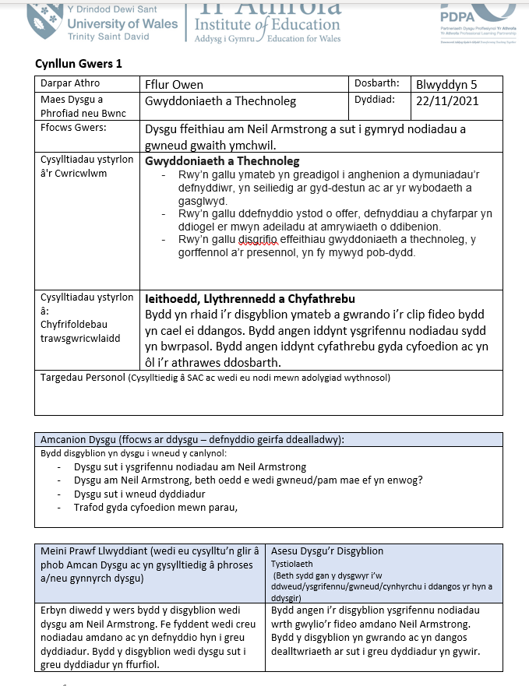

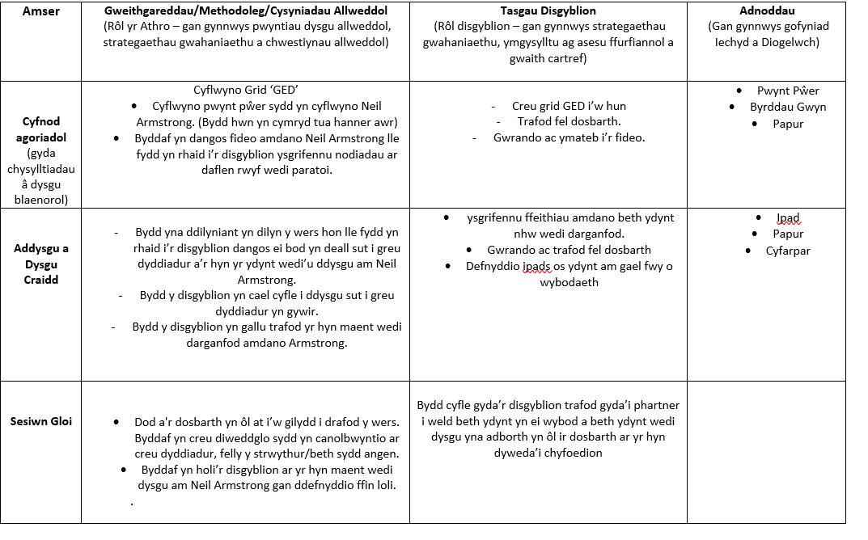

Atodiad 2
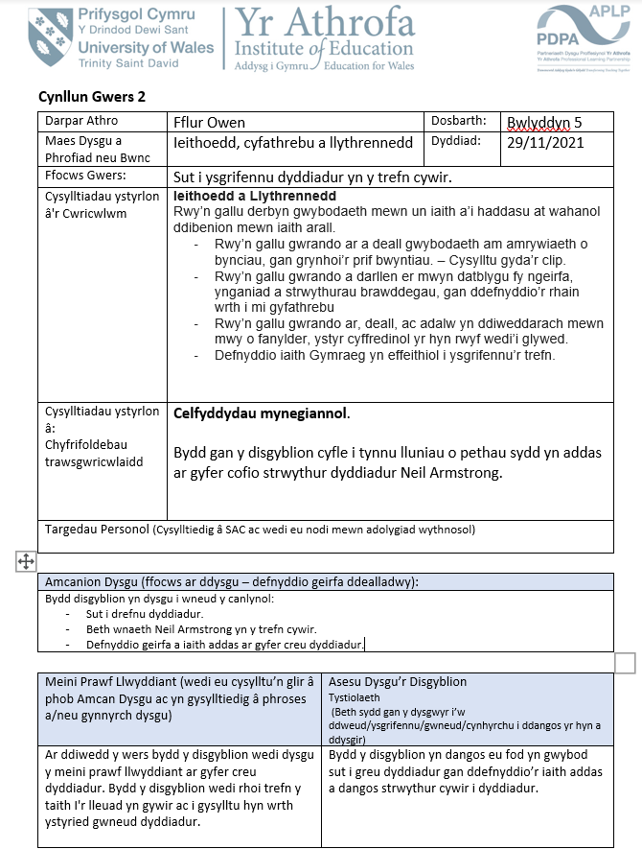

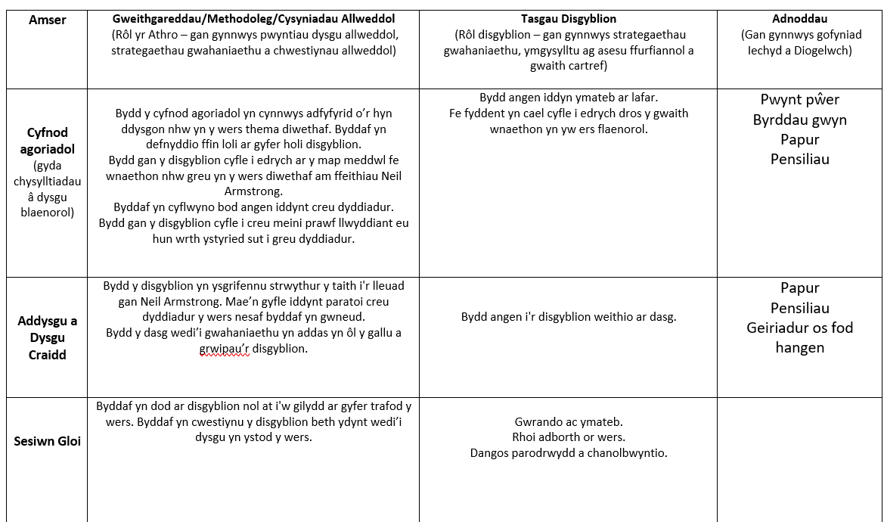
Atodiad 3


